Arbeitsblatt: Befreiung des KZ-Mauthausen

1) Du hast in dem Video Begriffe wie „Alliierte“, „deportieren“, „Gestapo“ gehört.
Weißt du was diese bedeuten? Wenn nicht google danach und finde heraus, was sei bedeuten.

2) Betrachte dieses Foto: Du hast es bereits im Video gesehen.
Es entstand am 05.05.1945 und zeigt versammelte Überlebende auf dem Appellplatz. Nachdem das Bildmaterial sehr alt ist, kannst du eine Lupe zum Ansehen verwenden, damit du Details genau siehst:

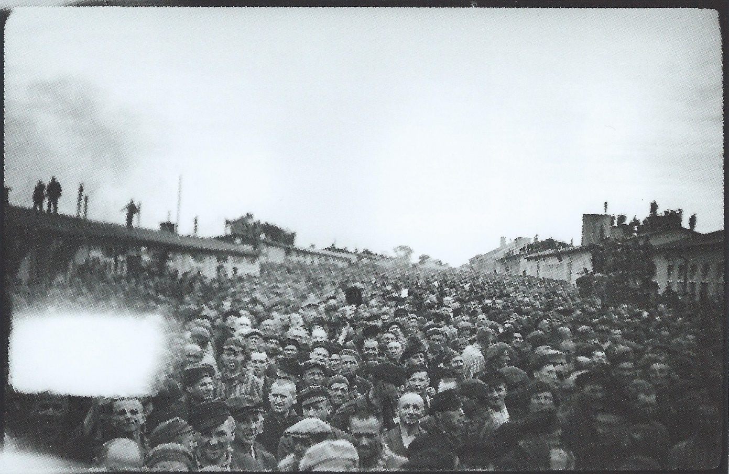
(Quelle: Francisco Boix; KZ-Gedenkstätte Mauthausen, Sammlung Antonio Garcia)

Beschreibe, was du siehst!
Schau dir die Gesichter an: Welche Unterschiede im Ausdruck erkennst du?
Welche unterschiedliche Reaktionen zeigen Überlebende auf die Befreiung?

Notiere deine Eindrücke und tausche dich anschließend mit deinen Klassenkolleg*innen, Freund*innen und/oder Familienmitgliedern darüber aus.

3) Betrachte nun dieses Foto:
Wie der französische Überlebende Pierre Serge Choumoff später berichtete, wurde die Ankunft der
ersten US-Truppen am 6. oder 7. Mai auf Befehl von General Eisenhower erneut inszeniert und
fotografiert. Ein Banner, das über dem Lagertor aufgespannt wurde, trägt die Aufschrift:

„Die Spanischen Antifaschisten grüßen die Befreiungsmächte“

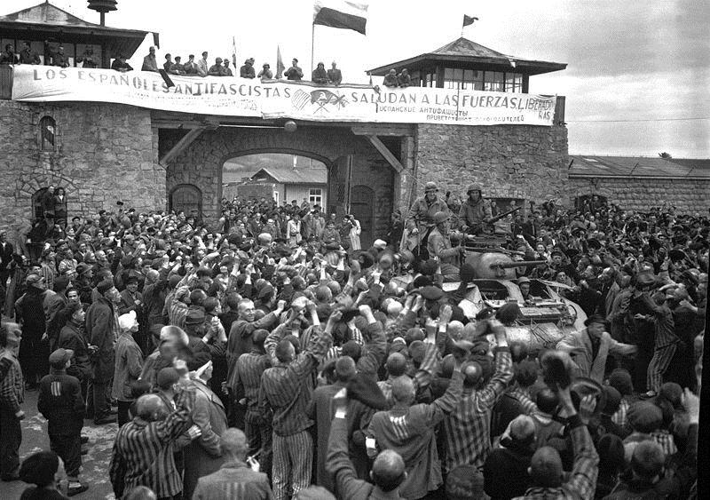
(Quelle: Donald R. Ornitz, pos., USHMM)

Wie sehen die Menschen auf diesem Foto aus, wie verhalten sie sich?
Was denkst du: Warum haben die Amerikaner die Befreiung nochmals nachgestellt?

Notiere deine Gedanken und besprich sie anschließend mit deinen Klassenkolleg*innen, Freund*innen und/oder Familienmitgliedern.

4) Deine nächste Aufgabe ist nun der Vergleich der Fotos.
Beide zeigen den Appellplatz mit den Überlebenden des Konzentrationslagers Mauthausen:
Welche Gemeinsamkeiten und welche Unterschiede fallen dir bei genauerem Hinsehen auf?
Wo standen jeweils die Fotografen?
Sprich darüber mit deinen Klassenkolleg*innen, Freund*innen und/oder Familienmitgliedern.

5) Bitte lies das zuvor im Video gehörte Zitat und beantworte die abschließenden Fragen:
Der Text zeigt dir, welche Gefühle und Gedanken eine Überlebende hatte. Möglicherweise erkennst
du einen deiner Gedanken zu den Fotos in diesem Zitat wieder:

Die Befreiung

„Endlich, etwa sechs Wochen, nachdem wir hier angekommen waren, war es soweit. Eines Tages zog die Wachmannschaft, zogen die Gestapomänner, die schwarz gekleideten SS-Leute und alle uniformierten Weiber ab, und auf einem der höchsten Türme des Festungsbaues des Konzentrationslagers Mauthausen wurde eine weiße Fahne gehisst. Dass ich das, in diesem Augenblick, erleben konnte!
Ich dachte immer und habe es mir auch tausendmal vorgestellt, dass dieser Augenblick irgendwie besonders aufregend, ja erschütternd und vor allem beglückend sein würde. Nichts von alledem fühlte ich! Kein Glück, keine Aufregung, nur trostlose Leere und eine fürchterliche Angst, die Angst vor dem Nachhause kommen und die Angst vor der Frage, wen ich antreffen würde und auf wen ich vergeblich warten müsste, beschäftigte mich in dieser Stunde. Ich konnte nicht fröhlich sein!“
- leicht abgeändert aus: Lisa Scheuer über die Befreiung des KZ Mauthausen.
Aus: Die Befreiung des KZ Mauthausen. Berichte und Dokumente. Hg. vom Mauthausen Komitee Österreich. Wien, 2006, S. 71.

Fragen:
- Wie ist das Leben für die Menschen nach der Befreiung weitergegangen?
- Was war für einen Neubeginn nach der Haft im Konzentrationslager besonders wichtig?

